В Теплом Стане обсудили вопросы пожарной безопасности

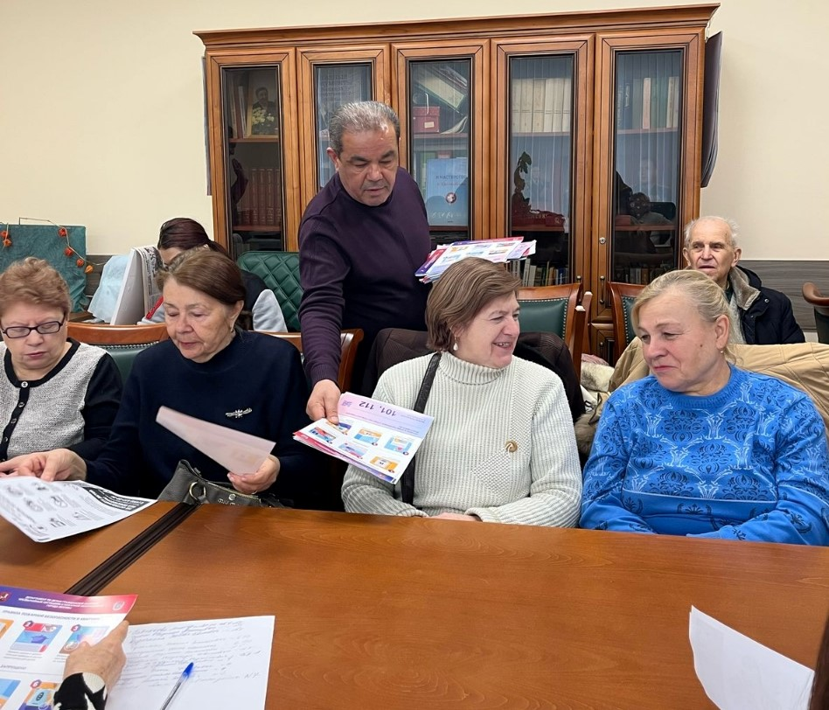

Профилактическая работа по пожарной безопасности в многоквартирных жилых домах включает в себя целый комплекс мероприятий, одно из них – встреча специалистов пожарного дела с жителями и обсуждение всех вопросов, чтобы суметь заблаговременно выявить и устранить причины возгораний в доме.

Управление по ЮЗАО Департамента ГОЧСиПБ организовало встречу с жителями района Теплый Стан. На встрече мастера пожарной профилактики объяснили собравшимся старшим по домам, общественным советникам и активистам района, как возникает неконтролируемое горение в квартире, как распространяется огонь и какие опасные факторы пожара угрожают жизни и здоровью жильцов.

Затем, после определения страшного «врага» для человеческих жизней, специалисты рассказали, как можно предотвратить и предупредить появление пожара в доме: это контроль и соблюдение ряда правил пожарной безопасности, приобретение и установка автономных пожарных извещателей, а также следование правильному порядку действий в случае образования очага пожара в квартире.

«На наших встречах у жителей есть возможность задать вопросы, относящиеся к обеспечению пожарной безопасности конкретно в их доме, и, если выявляется нарушение требований пожарной безопасности, профессионалы определяют пути решения найденных проблем», - отметил заместитель начальника Управления по ЮЗАО Департамента ГОЧСиПБ Александр Павлов.